МИНОБРНАУКИ РОССИИ

САНКТ-ПЕТЕРБУРГСКИЙ ГОСУДАРСТВЕННЫЙ

ЭЛЕКТРОТЕХНИЧЕСКИЙ УНИВЕРСИТЕТ

«ЛЭТИ» ИМ. В. И. УЛЬЯНОВА (ЛЕНИНА)

Кафедра МО ЭВМ

отчет

**по лабораторной работе**

**по дисциплине «Компьютерная математика»**

**Тема: Преобразование Радона, метод обратной проекции**

|  |  |  |
| --- | --- | --- |
| Студенты гр. 0382 |  | Санников В.А.  Морева Е.С. |
| Преподаватели |  | Коптелов Я. Ю. |

Санкт-Петербург

2022

**Оглавление.** 2

Задание. 3

Выполнение работы. 3

Дискретное преобразование Радона  4

Реализация прямого преобразования Радона 5

Реализация обратного преобразования Радона 7

Визуализация результатов 12

Исследование 14

Выводы 16

Список использованных источников 17

## Задание.

Пусть дано произвольное и относительно небольшое изображение, программа должна изменить его так, чтобы оно имело вид полученного в результате тамографического сканирования трехмерного объекта с эквивалентным срезом. Далее программа должна с помощью преобразования Радона восстановить исходное изображение, которое может быть зашумлено из-за того, что количество количество проекций ограничено.

**Выполнение работы**

В 1917 году математик И. Радон предложил метод восстановления (реконструкции) многомерных функций по их интегральным характеристикам, то есть метод решения обратной задачи интегральной геометрии.

Широкое применение нашёл этот метод в компьютерной томографии:

При просвечивании объекта интенсивность луча на выходе равна интегралу функции распределения плотности вещества вдоль траектории луча. Таким образом, регистрируемое излучение (радоновский образ или проекция), вычисленное под различными углами, позволяет посредством преобразования Радона восстановить изображение поперечного сечения объекта (в черно-белом варианте).

Итак, первым делом мы преобразуем произвольное изображение чтобы получить синограмму (вращаем его на 180 градусов постепенно, каждый раз поворачивая изображение на очередной угол, мы суммируем значения в каждой строке массива и полученные суммы записываем в массив. Вращение происходит за счет циклического сдвига строк и столбцов массива. Далее попытаемся восстановить изображение из синограммы (используем обратное преобразование Фурье и линейную интерполяцию для вычисления проекций)

**Дискретное преобразование Радона**

Для вычисления необходимо провести дискретизацию. Самый простой способ – линейная выборка значений х и у:

Тогда преобразование Радона аппроксимируется простым суммированием:

Поскольку y – целое число, возникает проблема интерполяции значений y:

Тогда для решения задачи подходит линейная интерполяция.

**Реализация прямого преобразования радона**

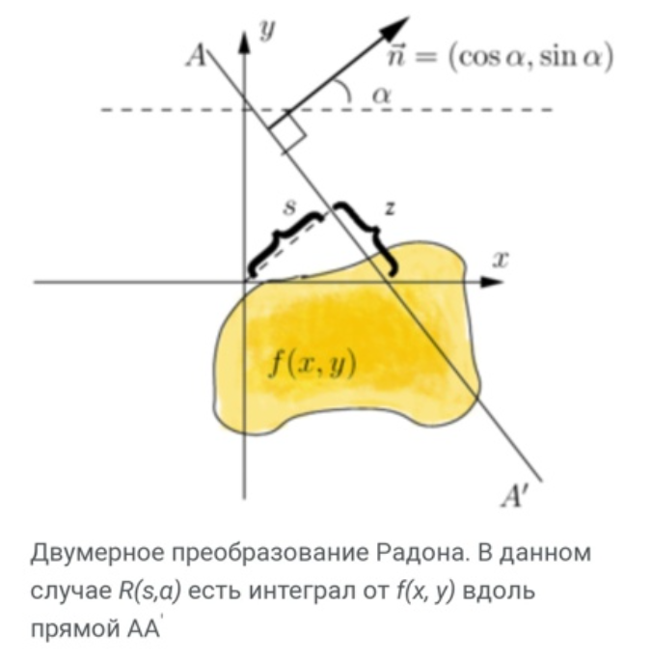

Рисунок 1 - иллюстрация преобразования Радона

Чтобы получить синограмму мы начинаем вращать изображение. Каждый раз при повороте на очередной градус мы получаем новую матрицу значений повернутого изображения (значения пикселей в массиве смещаются на значение step по x и по y (циклический сдвиг строк и столбцов)). Интегрируем очередное изображение по вертикальным линиям (столбцам матрицы), так как интеграл по сути является суммой каких-то малых слагаемых в области, мы можем записать его как сумму всех значений в столбце и записать полученный результат в соответствующую ячейку результирующей матрицы (синограммы). Хоть из нашей реализации это не очевидно, в действительности вращается не само изображение, а линии интегрирования.

Рисунок 2 – Формула линии интегрирования при вращении

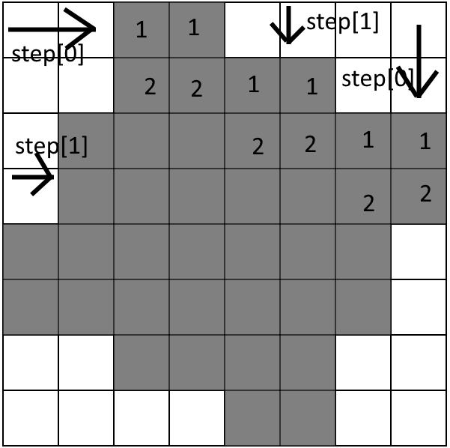

Рисунок 3 - вращение исходного изображения на примере массива пикселей

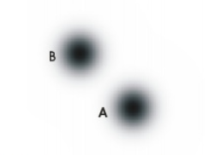

Рисунок 4 - Модель неоднородности

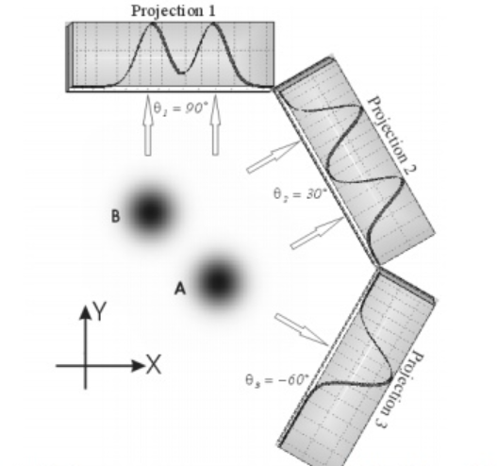

Рисунок 5 - Три проекции под углами 90, 30, -60

**Реализация обратного преобразования Радона**

Обратное преобразование радона состоит из фильтрации всех проекций и их распространения по всему изображению в том же направлении, в котором они были спроецированы; отсюда иногда также используется название «реконструкция с помощью фильтрованной обратной проекции».

Инициализируем систему координат, на которую будем проекцировать картинку. Сначала находим углы поворота для линий интегрирования θ (где theta - это угловое расстояние между соседними проекциями ).

Далее на наше изображение накладываются фильтры фурье, они убирают высокие частоты являющиеся шумовыми. Это позволяет вывести эффект затемнения (образования артефактов), присущий методу обратной проекции. В идеальном случае восстановленное изображение совершенно точное.

Разворачиваем фильтры, они основаны на преобразованиях Фурье. Для реализации преобразования Фурье использовался алгоритм «Быстрого Преобразования Фурье». Формула для быстрого прямого преобразования Фурье:

Где X(k) – это частоты (в дискретном преобразовании используются два массива с последовательными числами).

Однако, не стоит забывать, что метод обратной проекции имеет несколько недостатков: во-первых, он создает изображение с высокой плотностью в центре. Это связано с тем, что в этой области накладывается много разных изображений. Во-вторых, полученное изображение сильно размыто, как показано на рисунках ниже. Этот эффект возникает из-за наложения изображений, преобразованных Фурье, вокруг низкочастотной области. Чтобы контролировать эти эффекты, очевидно, что при реконструкции проекций необходим фильтр.

Для точности картинки применяется фильтр Ram-Lak - это абсолютное значение результата прямого преобразования Фурье, умноженное на 2. Этот фильтр отфильтровывает низкие частоты и пропускает высокие частоты с линейным поведением между ними. Таким образом, с помощью этого фильтра контрастные элементы (высокие частоты) подчеркиваются, в то время как размытие (низкие частоты) сводится к минимуму. См. Рис 6 – 7.

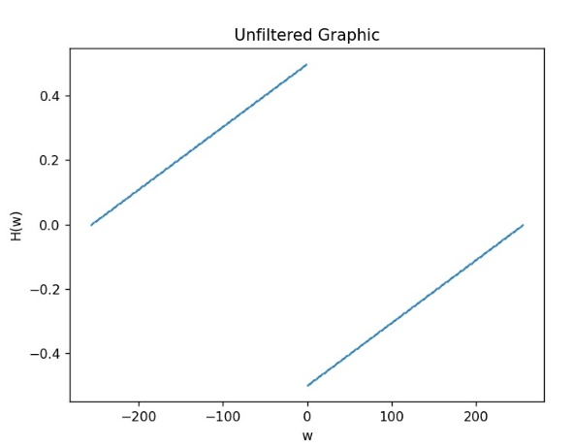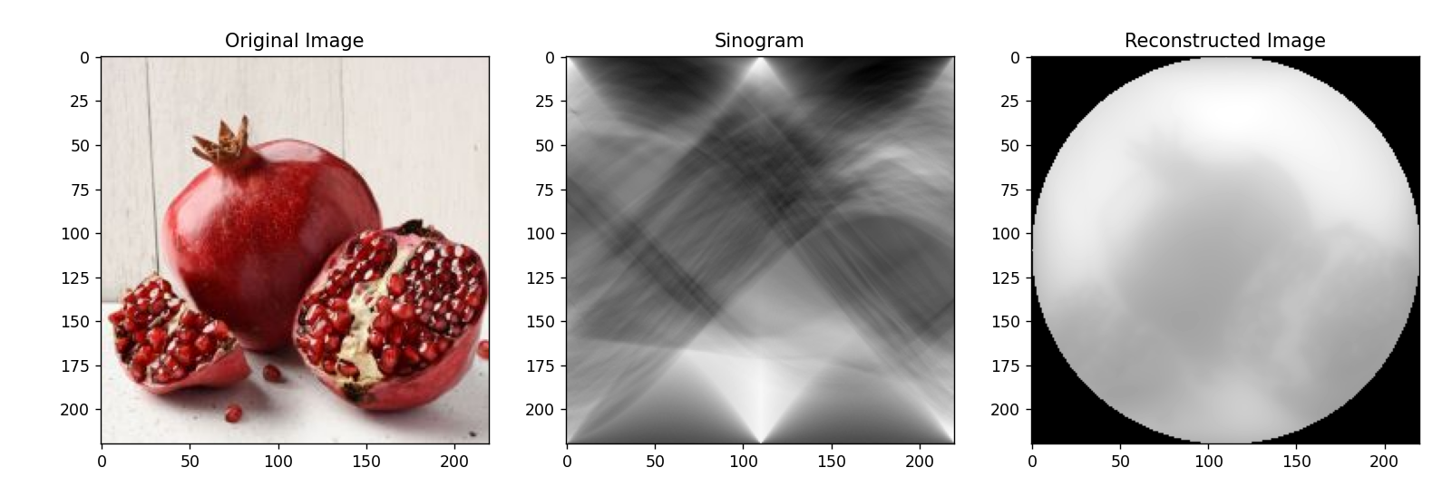

Рисунок 6 – Изображение без фильтра (слева график зависимости значения фильтра H(w) на частотной области, справа результат обратной проекции с данным фильтром)

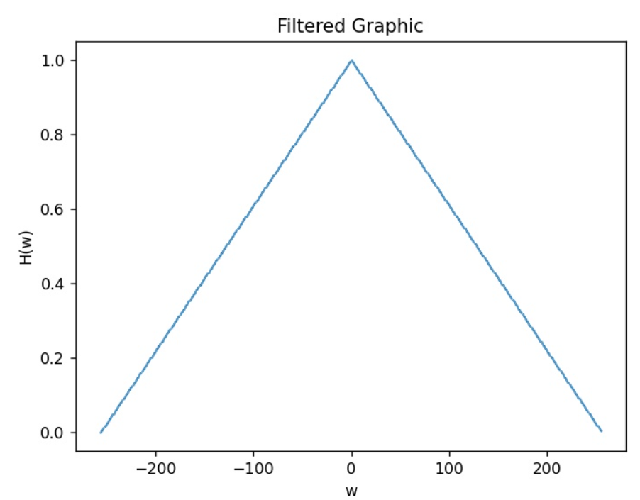 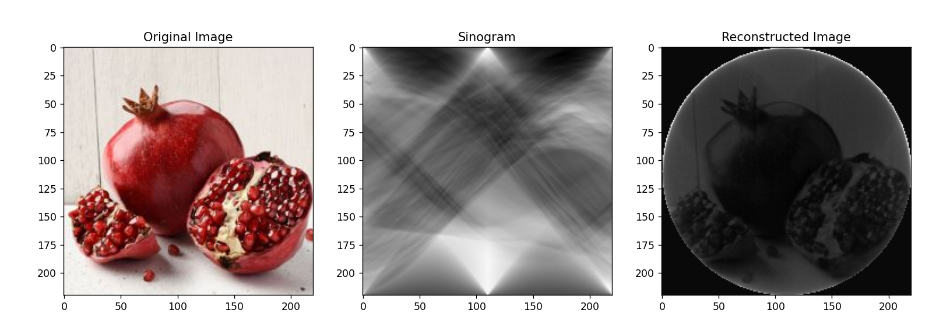

Рисунок 7 – Изображение с фильтром Ram-Lak (слева график зависимости значения фильтра H(w) на частотной области, справа результат обратной проекции с данным фильтром)

По сравнению с нашим простым изображением с обратной проекцией мы видим, что фильтр Ram-Lak смог устранить низкочастотный шум (дымку), улучшить контрастность, тем самым улучшив общее отношение сигнал/шум.

Нам нужны только действительные части обратного преобразования Фурье, вычисляем одномерное обратное дискретное преобразование Фурье по формуле:

Далее начинается процесс обратный описанному в предыдущем пункте: обратная проекция. Нам необходимо вычислить по каким углам изначально были спроецированы проекции записанные в синограмме. Для удобства работы с углами перейдем в полярную систему координат. Для каждой итерации будем высчитывать значение angle-это массив значений углов, где положение значения в массиве, это точка, через которую проходит луч.

Проведем линии интегрирования параллельно оси х или y, далее пошаговом вращении изображения и снятия показаний с этих линий. Дискретизация по оси p проводится с шагом, равным Δp. При этом изображение на каждом шаге поворачивается на величину шага Δθ градусов. При этих предположениях для изображения размера N×N пикселей получаем 180/Δθ значений для угла θ и N значений для расстояния p.

С полученными значениями angle, значений координат x и отфильтрованным преобразованием Радона производится интерполяция многочлена radon_filter[:i]. Интерполяция заключается в решении уравнения Ax=b через матрицу Вандермонда (т.е. W=A). Далее для вычисления коэффициентов применяем к данной матрице алгоритм LU-разложения. Вычисленные коэффициенты используем для инициализации проекции с помощью массива углов поворота.

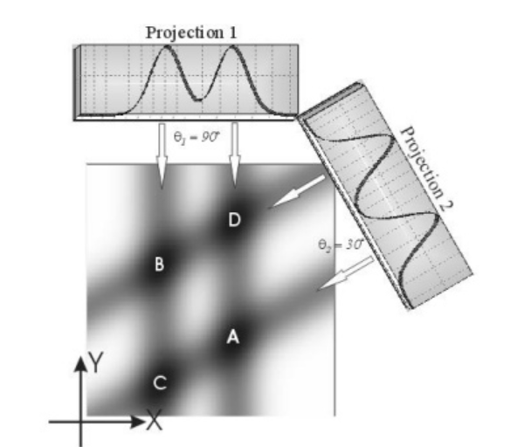Обратное проецирование двух проекций дает не только искомые неоднородности, но и две ложные C и D. Из трех проекций с получаем только искомые неоднородности:

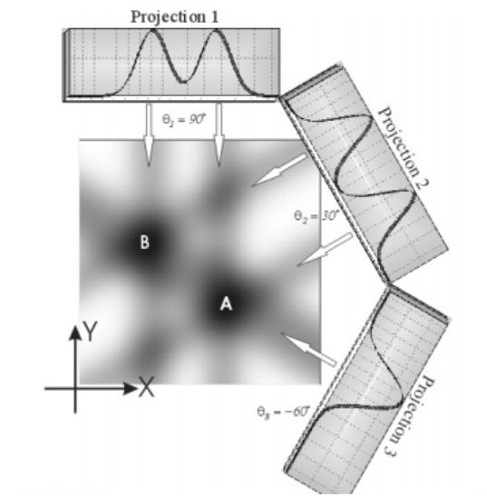 Рисунок 8 – 2 проекции, которые в результате наложения дают ложные неоднородности C и D

Рисунок 9 – 3 проекции с получением исходных неоднородностей A и B

Математическое описание метода обратных проецирования:

Аппроксимировать это выражение можно так:

Где суммирование производится по всем углам проекции θ.

Аргумент

Почему картинка получается не точной:  
Как видно из рисунков, восстановленная картина содержит значительный ложный сигнал. Это происходит потому, что точки за пределами исходного объекта получают часть интенсивности спроецированного обратного сигнала. Кроме того, точки внутри объекта получают интенсивность составляющих сигнала от соседних точек, в результате чего небольшие перепады плотности не различаются.

## Визуализация результатов.

Результаты работы программы см. на рис 10 - 12.

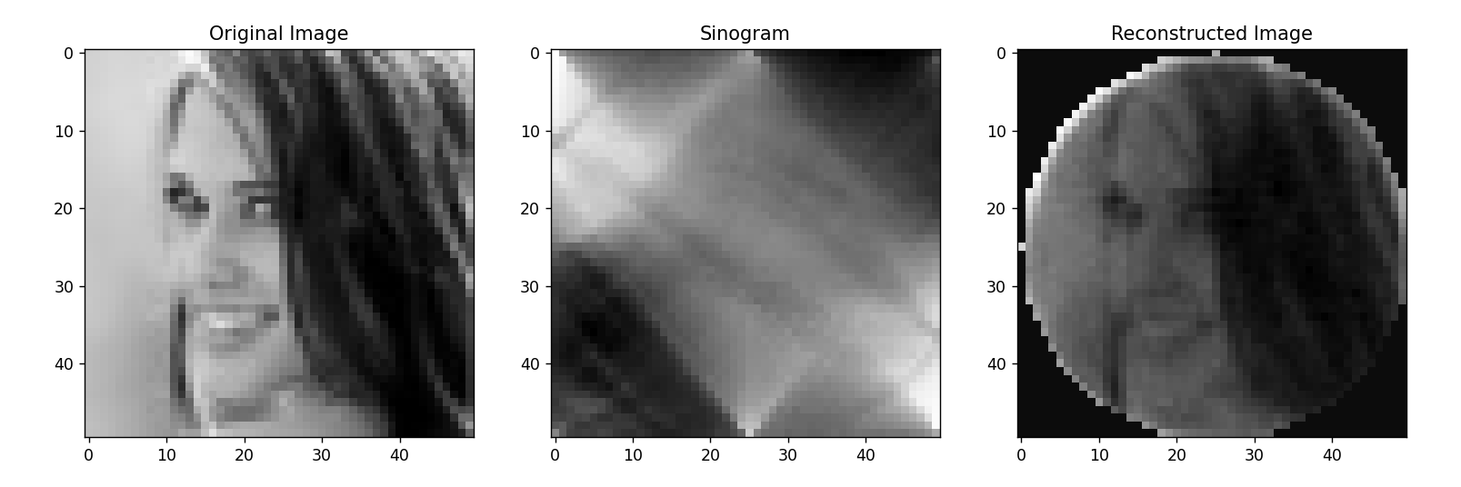

Рисунок 10 – Результаты работы программы (слева оригинальная фотография, посередине данные с тамографа, справа результат обратного преобразования Радона). Размер исходного изображения 50х50.

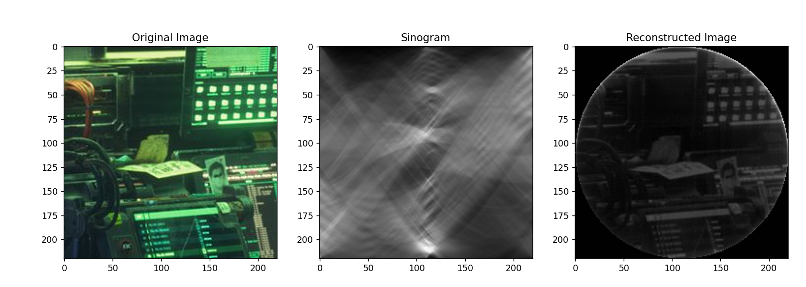

Рисунок 11 – Результаты работы программы (слева оригинальная фотография, посередине данные с тамографа, справа результат обратного преобразования Радона). Размер исходного изображения 220х220.

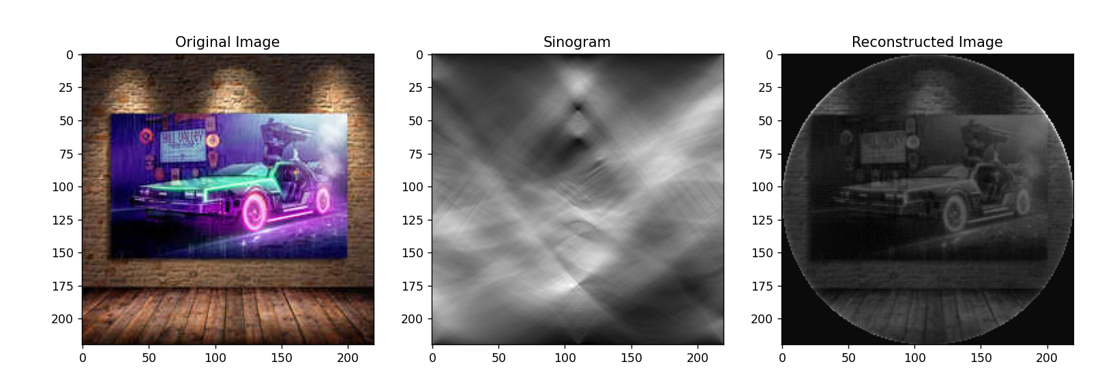

Рисунок 12 – Результаты работы программы (слева оригинальная фотография, посередине данные с тамографа, справа результат обратного преобразования Радона). Размер исходного изображения 220х220.

**Исследование:**

Продемонстрируем зависимость качества изображения от количества проекций.

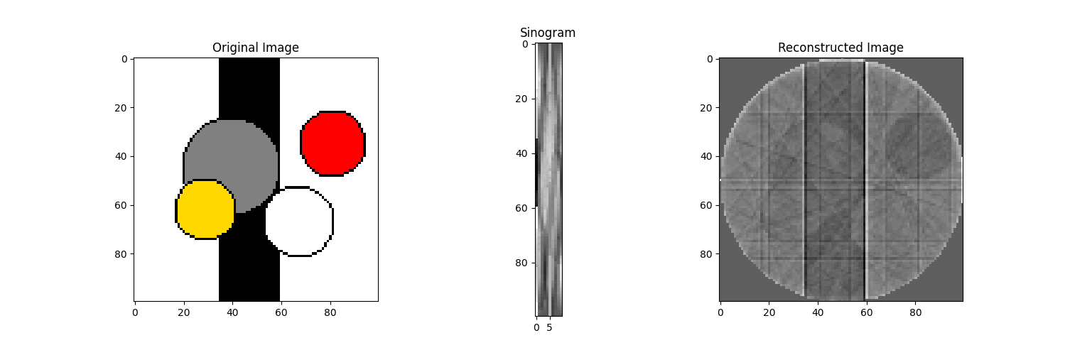

Рисунок 13 - Изображение полученное если количество проекций равно 10.

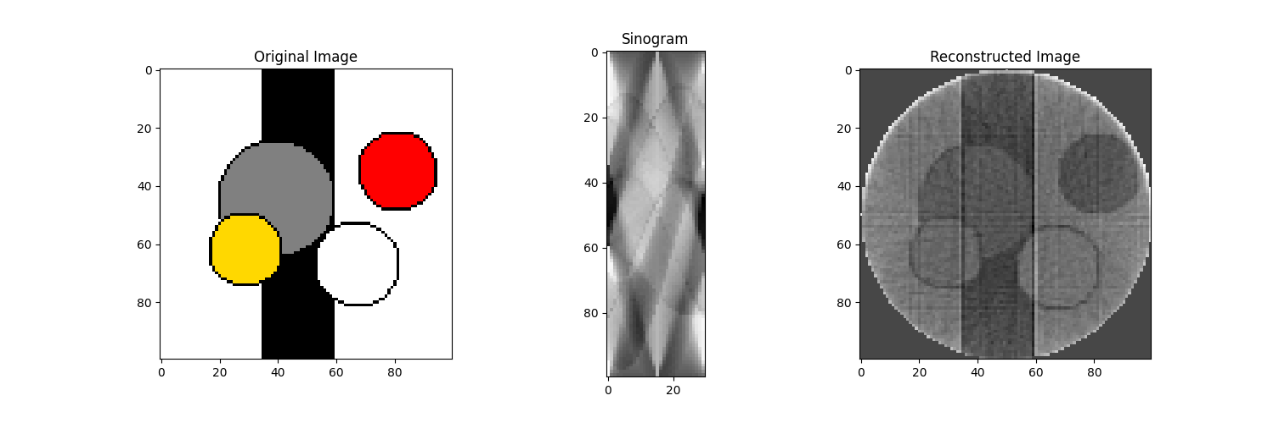

Рисунок 14 - Изображение полученное если количество проекций равно 30.

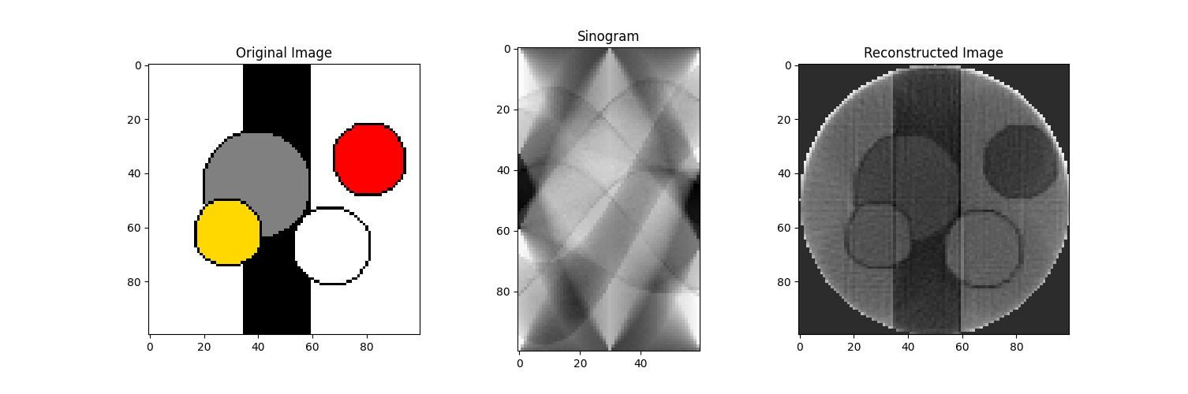

Рисунок 15 - Изображение полученное если количество проекций равно 60.

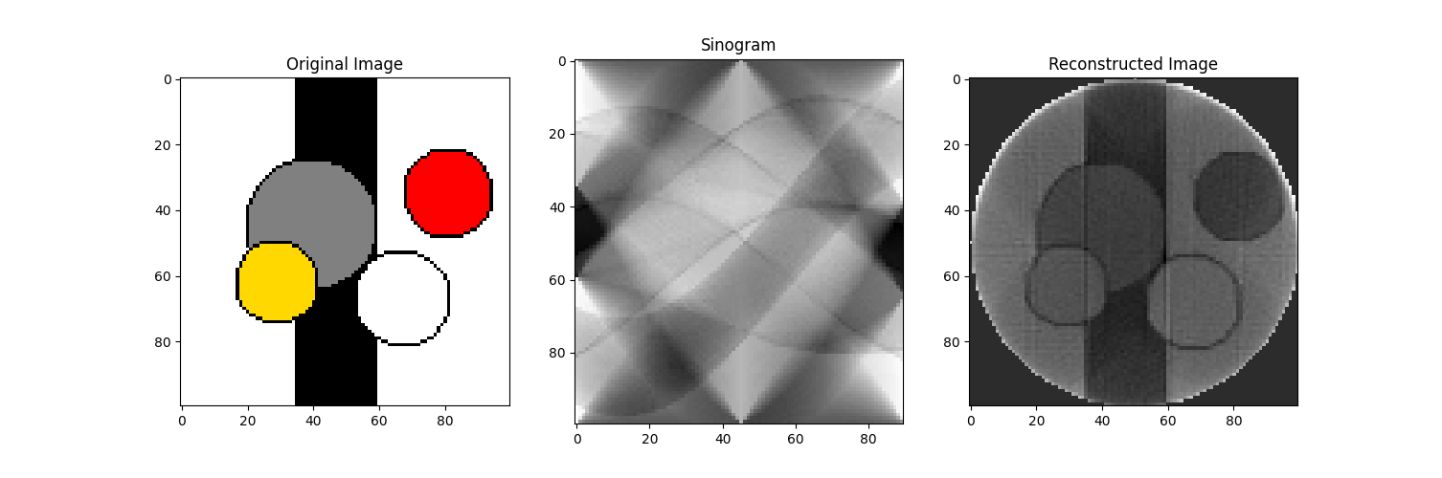

Рисунок 16 - Изображение полученное если количество проекций равно 90.

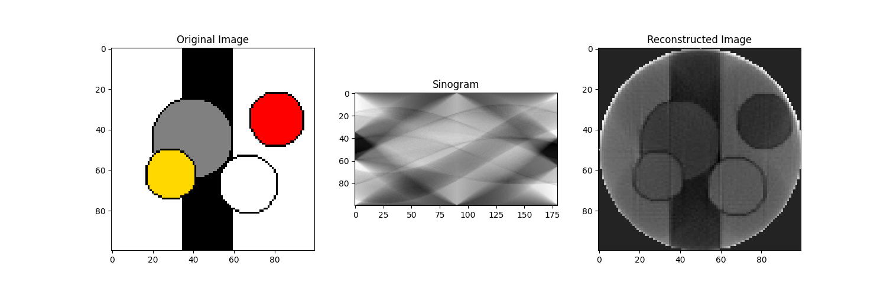

Рисунок 17 - Изображение полученное если количество проекций равно 180.

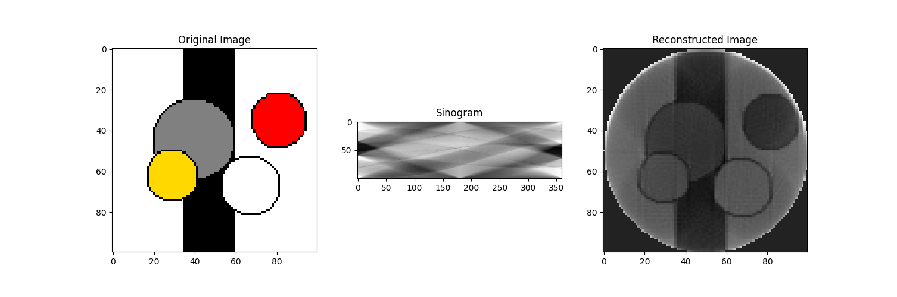

Рисунок 18 - Изображение полученное если количество проекций равно 360.

Как видно из данных рисунков, чем больше было проекций, тем четче исходное изображение.

**Выводы:**

В ходе данной работы была решена задача обратного преобразования Радона, основанный на методе обратной проекции. Данная программа получает синограмму с тамографа и далее преобразует его в нормальное изображение.

## Список использованных источников.

1. <https://ru.wikipedia.org/wiki/Преобразование_Радона>
2. <https://elar.urfu.ru/bitstream/10995/29000/1/978-5-7996-1252-8_2014.pdf>
3. <https://ru.wikipedia.org/wiki/Преобразование_Фурье>
4. <https://ru.wikipedia.org/wiki/Определитель_Вандермонда>
5. <https://www.clear.rice.edu/elec431/projects96/DSP/filters.html>
6. <https://www.researchgate.net/publication/251915833_A_prototype_system_for_infrared_computed_tomography_for_image_reconstruction#pf5>